都江堰光明光电材料有限责任公司
询价采购书
供应商：
都江堰光明光电材料有限责任公司就 光玻1#生产线检验包装区域改造项目—办公室及检验室搭建组织询价采购，报价函截止回函时间： 2021 年5月7日，欢迎贵司前来报价。
一、企业基本情况
企业全称（填写并盖章） |  |  | 详细地址 |  |  | 法人代表
业务联系人 |  |  |  | 联系电话
取得资质情况
主要业绩
- 产品报价
名称 | 技术要求 | 数量/平方 | 单价/平方/元 | 备注
办公室（夹芯彩钢瓦） | 夹芯彩钢瓦厚度为50mm，两面彩钢瓦厚度为0.426mm，办公室 | 420 |  | 泡沫夹芯板,以实际验收数量为准
备注：报价为全包价格
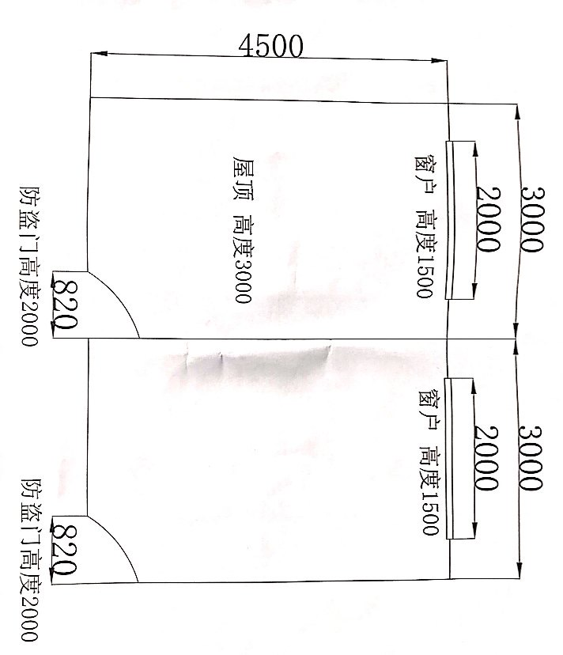
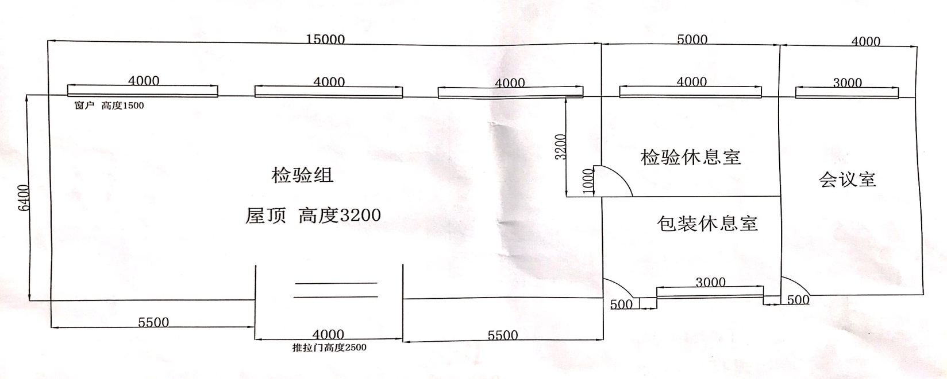

三、我公司将以报价确定供应商。
四、付款条件及方式：
搭建验收合格，供方开具全额增值税专用发票（税率 %）后30日内，需方支付全部合同货款。
五、交货期：合同签订后10天完成。
六、违约承诺： A.同意； B.不同意
1.在交货期内完成项目，因延期而影响生产的，承担相应责任。
2.发现质量问题，及时更换。造成经济损失的，按实际损失金额赔付。
七 、报价文件要求
（一）报价投标文件要求：可按本询价采购书直接填写，也可自行设计格式，但内容需涵盖完整。
（二）投标文件投递：请将投标文件密封，附一份营业执照复印件盖鲜章，联系人非法定代表人的，另需附一份法人授权委托书。外包装上要注明：都江堰光明光电光玻1#生产线检验包装区域改造项目—办公室及检验室搭建报价资料、报价单位名称（盖公章）和贴有“开标时才能启封”的密封条。于2021年5月7日前寄回到（或送达）：都江堰光明光电材料有限责任公司财务部，收件人：邓建国，电话：028-87117177，13183886588。公司地址：四川省都江堰市蒲阳镇光泰路10号。
（三）主要业绩可根据实际情况填写，报价资料中，营业制造复印件、封面报价单位名称、法人授权委托书（如有）、企业全称和骑缝等地方需加盖公章（或合同章）。
（四）业务情况咨询人：袁先生：13688329741

都江堰光明光电材料有限责任公司
2021年4月30日

